10.2. CONDICIONES PARTICULARES:
- a) Perfil del proveedor:
- Se requiere que el proveedor sea una persona natural o jurídica.
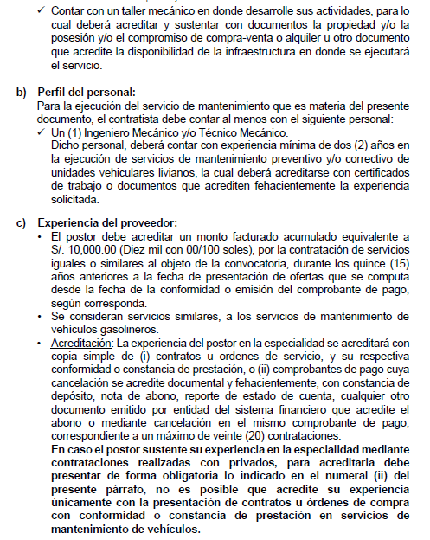
d) Equipamiento Estratégico
✓ No aplica
e) Infraestructura Estratégica
✓ Contar con un taller mecánico en donde desarrolle sus actividades

f) Acreditación
- Copia de documentos que sustenten la propiedad, la posesión, el compromiso de compra venta o alquiler u otro documento que acredite la disponibilidad de la infraestructura estratégica requerida .

